# 1. หน้าแรก

url : /

* ต้องการ Landing Page ที่ดูดี (ไม่เร่งด่วน)

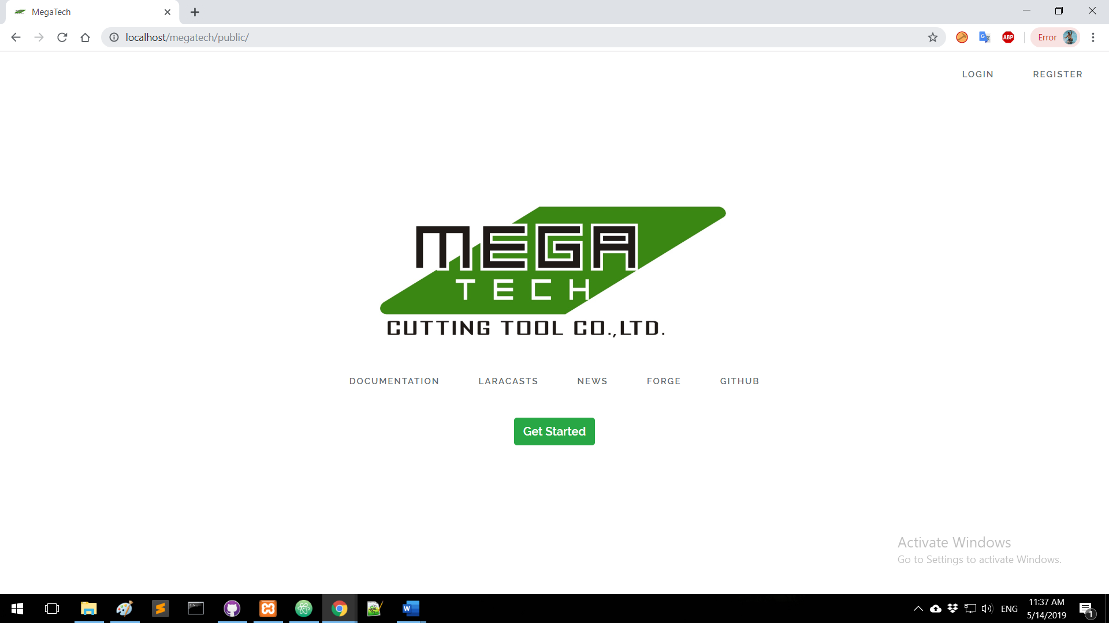

# 2. Login

url : /login

|  |  |  |  |
| --- | --- | --- | --- |
| Username | Password | Short name | Role |
| [chavalit.kow@gmail.com](mailto:chavalit.kow@gmail.com) | 123456 | CK | admin |
| [kanya_sales@gmail.com](mailto:kanya_sales@gmail.com) | 123456 | KS | sales |
| [manager@gmail.com](mailto:manager@gmail.com) | 123456 | KC | admin |
| [finance@gmail.com](mailto:finance@gmail.com) | 123456 | FA | finance |

* เข้าสู่ระบบโดยแยก role ผู้ใช้ตามที่ระบุไว้ {“admin”, “sales”, “purchase”, “finance”}

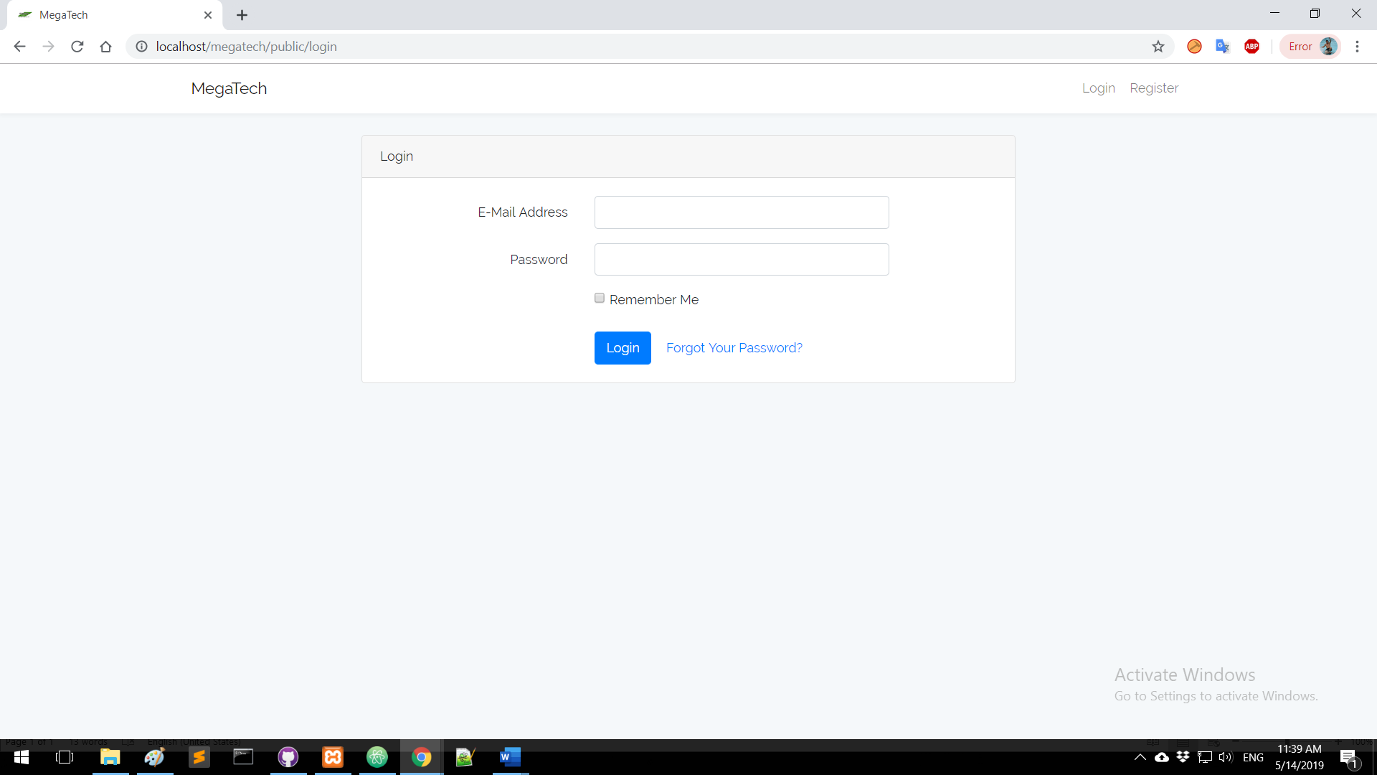

# 3. Register

url : register

* Status ให้เป็นคำว่า norole (default) โดยอัตโนมัติ (Done)
* Admin สามารถระบุ status ให้กับผู้ใช้อื่นๆ ได้เท่านั้น

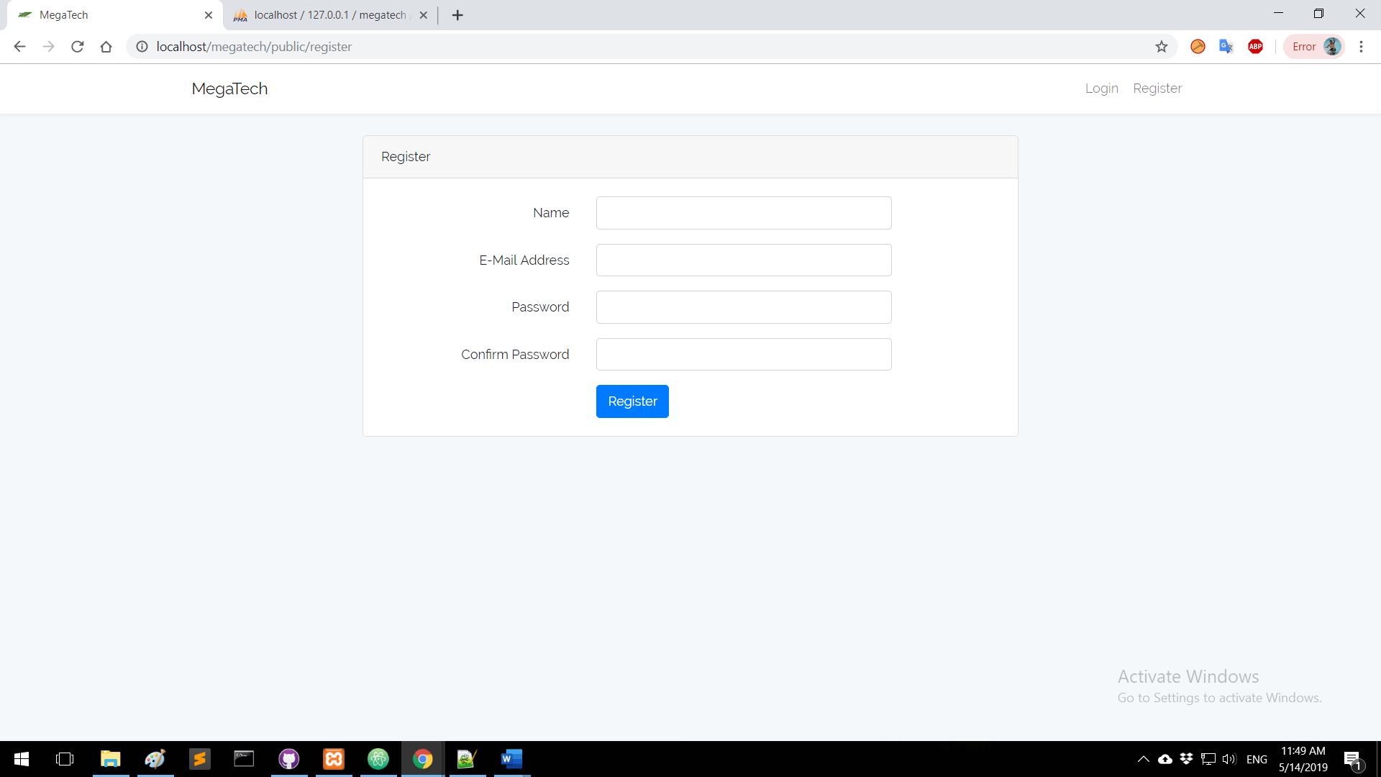

# 4. Forget Pasword

url : password/reset

* ส่งลิงค์ reset password ทางอีเมล์ (Done)

